OSSV ZELLER-VITAPLANT CUP

Saison 2022 / 23
Ausschreibung
WKNR: | …./…. | Disziplin: | 2 x SL/GS/CR/PS
Datum: | xy.xy.2023 | Ort: | Skilift xy

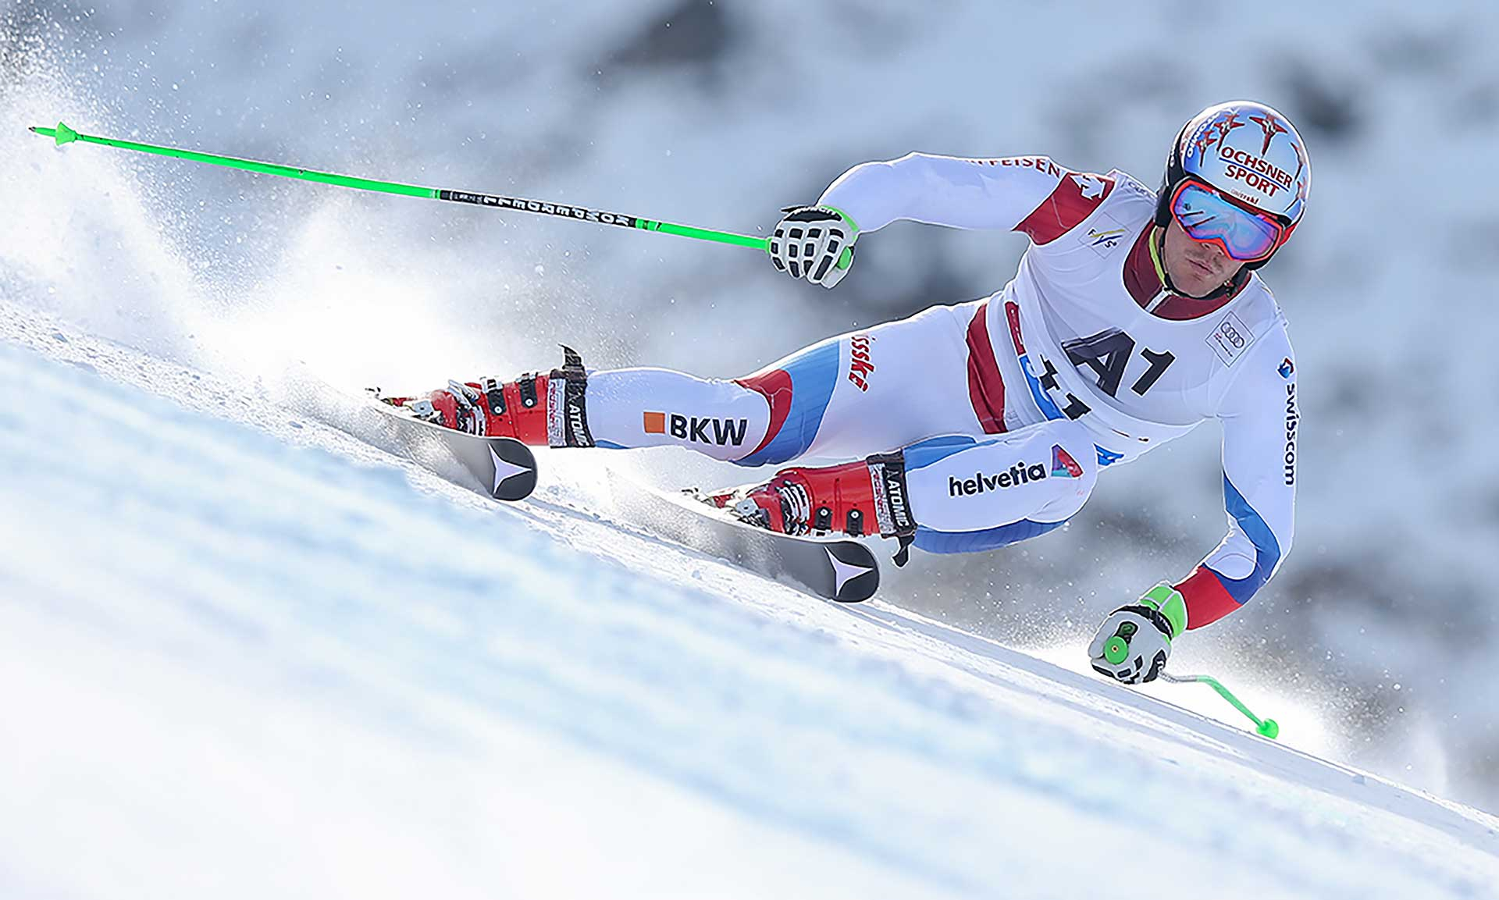

Cup – Sponsor

Bereich für den Veranstalter
Hier darf das Vereins-Logo platziert werden.
Werbungen sind nur dann zulässig, wenn diese keine in der Fusszeile enthaltenen OSSV Sponsoren konkurrieren.

Veranstaltung / Datum: Disziplin / Datum / WKNR
Organisator: Skiclub xxx
Strecke / Ort: Skilift / Piste / Ort
OK Präsident: Vorname, Name Mail Natel
Wettkampfleiter: Vorname, Name Mail Natel
Coach (Jury): Vorname, Name Mail Natel
TD Swiss-Ski: Vorname, Name Mail Natel
Zeitmessung: Vorname, Name Mail Natel
Durchführung: Anzahl Rennen in ein/zwei Läufen nach WR 2021
Kategorien: Regional B gemäss WR 2022
Helm: Helmpflicht, Starterlaubnis GS, CR nur mit RH 2013 Label!
(gemäss Materialbestimmungen 2022/23)
Meldestelle: Online Anmeldung auf www.swiss-ski-kwo.ch
Meldeschluss: Wochentag, Datum, Uhrzeit
Nachmeldungen möglich, CHF xx nach Meldeschluss.
Startgeld: Junioren CHF xx pro Rennen / Lauf
Erwachsene CHF xx pro Rennen / Lauf
Wettkampfbüro: Im Zielraum
Anschlagstelle: Im Zielraum
Tageskartenpreise: Tageskarte Wettkämpfer CHF xx
Tageskarte Begleiter CHF xx
(Meilenweiss gültig evtl. Eintausch gegen Tageskarte!)
Auskunftstelle: Internetseite Skiclub, Natel oder Regio Info Tel 1600 ab xx:xx Uhr
Startnummernausgabe: Ort, Lokal – Ausgabezeit
Erste Bergfahrt: ab xx:xx Uhr
Streckenbesichtigung: 1. Rennen / Lauf von xx:xx Uhr bis xx:xx Uhr, Einlasszeit xx Min
2. Rennen / Lauf nach Ansage
Einlass jeweils nur für Trainer und Athleten!
Startzeiten: 1. Rennen / Lauf xx:xx Uhr
2. Rennen / Lauf xx:xx Uhr
Rangverkündigung: ca. xx Stunde nach Rennschluss, wo?
Versicherung: ist Sache des Teilnehmers. Der Skiclub xx lehnt jede Haftung gegenüber Rennfahrer/innen und Drittpersonen ab.

Der Skiclub xx wünscht allen Teilnehmern viel Erfolg!

